Il colonialismo alla fine del XIX secolo: IMPERIALISMO
- Alla fine dell’800 molti Stati europei come Francia, Inghilterra, Belgio, Italia, Germania ripresero la corsa alla conquista delle colonie.
Gli stati europei estesero il loro dominio in Africa, Asia, e Oceania, dando vita ad una nuova forma di colonialismo nota come imperialismo.

- Al contrario del colonialismo, l’imperialismo è caratterizzato dal fatto che prima lo stato europeo conquista militarmente la colonia e poi gli industriali e i commercianti di questo stato sfruttano le materie prime della colonia e vi vendono i loro prodotti (trade after the flag).

- Le cause fondamentali dell’IPERIALISMO europeo nel XIX secolo (1800) furono tre:
- a) Lo spirito imperialista: gli stati europei, animati da un forte spirito di conquista, si espansero in Africa e in Asia. Nella società si affermava sempre di più il nazionalismo (ideologia che si basa sull’esaltazione della nazione) e il razzismo. L’affermazione della propria potenza a spese di popoli inferiori divenne un’ideologia corrente.
b) Lo sviluppo economico europeo: le industrie avevano bisogno di materie prime (carbone, petrolio, cotone, ecc.) che sia nel continente asiatico, che in quello africano erano molto abbondanti.
Inoltre le industrie sfornavano sempre più prodotti che non riuscivano ad essere assorbiti dai mercati interni. Le colonie quindi servivano anche vendere i prodotti ai popoli colonizzati.
c) Il forte aumento della popolazione: la popolazione europea dopo la metà del ‘800 era aumentata moltissimo. Era quindi sempre più difficile trovare possibilità di lavoro e materie prime sufficienti, tanto che molti emigrarono nelle colonie per avviare lì una nuova attività.
Nella maggior parte dei casi questo processo fu esasperato ed aggressivo perché dominato solo dalla sete di ricchezza e di potere dei coloni.
Alcune nazioni, su tutte l’Inghilterra, imposero alle loro colonie anche la propria cultura e il proprio modo di vita.

- Francia e Inghilterra furono i primi stati europei ad insediarsi in Africa: la prima, che aveva già conquistato l’Algeria (1830), estese i suoi territori nella parte occidentale ed equatoriale del continente, mentre la seconda, che aveva tolto la l’Egitto alla Turchia per il controllo del canale di Suez, entrò in possesso di un sistema coloniale che dal Cairo arrivava fino a Città del Capo.

- Alla spartizione dell’Africa presero parte anche il Belgio (Congo), l’Italia (Eritrea e Somalia), la Germania (Togo, Camerun, Tanzania, Africa Sud-Ovest).

- In Asia l’espansionismo coloniale europeo interessò imperi di antichissime civiltà come quella cinese e giapponese.
L’Inghilterra fu la prima a conquistare i porti cinesi. In seguito anche Russia, U.S.A. e Germania cominciarono a conquistare territori e mercati orientali.

Le nazioni europee trassero così enormi vantaggi da questa politica di sfruttamento diffondendo inoltre la loro civiltà, la loro cultura, i loro sistemi di governo, la religione e la lingua.
Questo fatto a volte suscitò vari conflitti tra la mentalità e la cultura occidentale e quelle delle popolazioni locali.

L’Imperialismo ebbe notevoli ripercussioni anche sul sistema politico europeo perché stimolò un’agguerrita competizione fra i vari Stati, alimentata dai nascenti nazionalismi.
Ciò contribuì a far scoppiare contrasti e dissidi tra le potenze europee che portarono, nel 1914, al primo grande conflitto mondiale.

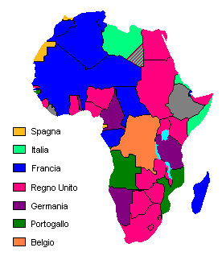

“Spartizione dell’Africa” nel periodo dell’Imperialismo

DIFFERENZE TRA COLONIALISMO E IMPERIALISMO

COLONIALISMO

Prima si insediano nel territorio, i commercianti e poi segue l’occupazione militare.

Le motivazioni sono esclusivamente di tipo commerciale: raggiungere nuove terre per allargare i commerci, trovare materie prime, cercare nuove rotte per il commercio.

IMPERIALISMO
- Prima lo stato europeo conquista militarmente la colonia e poi gli industriali e i commercianti di questo stato sfruttano le materie prime della colonia e vi vendono i loro prodotti (trade after the flag).
- Le motivazioni sono
  - economiche: ricerca delle materie prime, allargamento dei mercati (vendita di prodotti nelle colonie)
  - politiche: nazionalismo (l’esaltazione della nazione porta alla conquista di altri territori per affermare la propria potenza),
  - culturali: superiorità dell’uomo bianco sull’uomo nero, razzismo (superiorità di un popolo rispetto ad un altro)
incremento demografico: l’aumento della popolazione spinge all’immigrazione in nuovi territori per la ricerca del lavoro

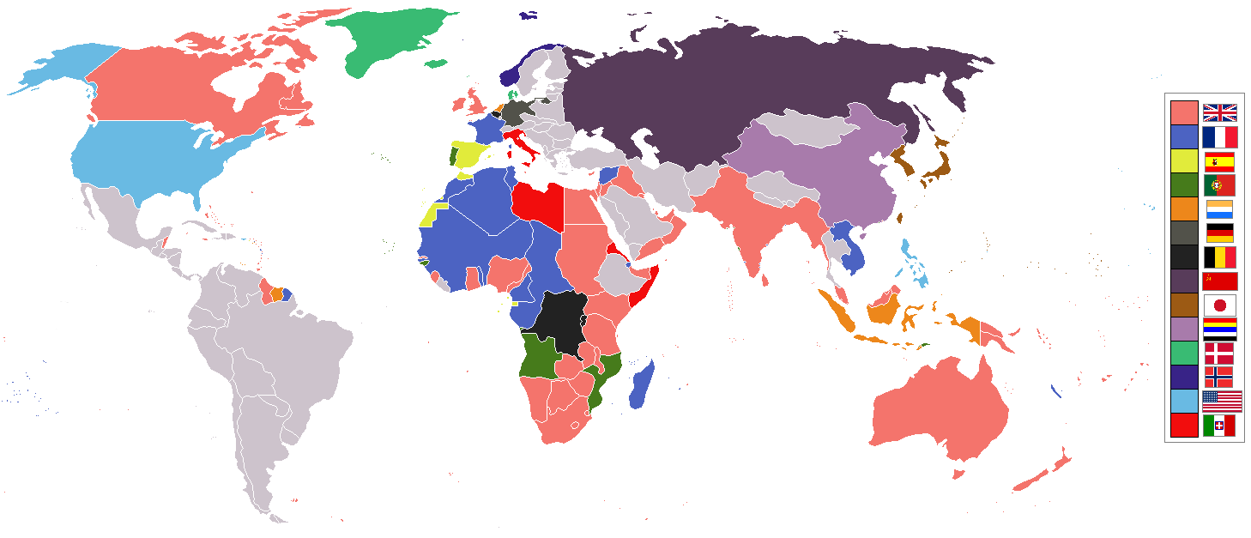

Mappa del colonialismo nel 1920

Gran Bretagna Italia Danimarca Portogallo Olanda

Francia Spagna Stati Uniti Belgio Giappone

